Муниципальное бюджетное учреждение дополнительного образования
Центр творчества «Радуга»
Муниципального образования Тимашевский район

Мастер-класс
на тему:
«Мини-ежедневник»

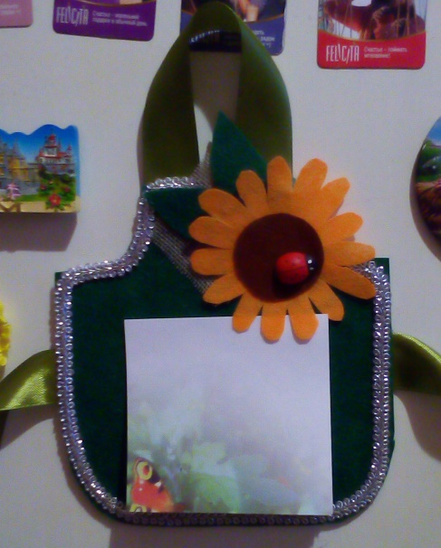
Подготовила
руководитель объединения «Природная мастерская»
педагог дополнительного образования
Дзюба Алла Георгиевна

станица Роговская
2018 год

Добрый день Уважаемые коллеги, рада приветствовать Вас на моем мастер классе!
Я Дзюба Алла Георгиевна, работаю в Центре творчества «Радуга» педагогом дополнительного образования, художественной направленности и являюсь руководителем объединения «Природная мастерская». На занятиях мы работаем с природными материалами и шпагатом, с бросовым материалом, бумагой в технике квиллинг и папье-маше, совершенствуем умения изготавливать аппликации и панно из различного материала, делать декоративную работу изделия. Данный мастер-класс дает возможность изготовить нужный и красивый предмет магнит с блоком для записей и узнать, как декорировать его самыми красивыми солнечными цветами, излучающую позитивную энергию - подсолнухами. Приступим..
Тема: «Мини – ежедневник».
Цель: изготовление и декорирование магнита с блоком для записей в смешанной технике.
Задачи:
- познакомить участников мастер-класса с историей возникновения
фетра, технологическими возможностями этого материала и его
использованием в процессе художественного творчества,
- создать условия для обретения большинством педагогов своего
собственного профессионального стиля, который позволил бы детям
реализовать творческие способности при работе с фетром,
- познакомить с возможными вариантами декорирования магнита с блоком для записи цветами, выполненными в смешанной технике,
- воспитывать усидчивость аккуратность, трудолюбие,
- развивать эстетический вкус.
Оборудование и инструменты: образец работы педагога, технологические карты, картон(как основа), готовые заготовки из фетра, клей или клеевой пистолет, ножницы, магнитики, блок для записей-8см х 12 см , - дополнительный декор (кружево, атласные ленты, бисер, бусинки, пайетки и т.д.)
Ход мастер-класса.
Фантазии полёт и рук творенье
С восторгом я держу в своих руках...
Не знает, к счастью, красота старенья,
Любовь к прекрасному живёт в веках.
Каждый человек предпочитает жить в комфорте и уюте, поэтому окружает себя различной техникой и приспособлениями, улучшающие качество жизни!!! Один из предметов, который сделает намного организованнее нашу жизнь - это магнит с блоком для записей на холодильник!!! Любая запись, будь - то список покупок, рецепт или обращение к своим домочадцам будет находиться на видном месте и привлекать внимание!!! Чтобы данный предмет был эстетически красивым и мог быть сувениром для мамы, бабушки, тети, подружки, я предлагаю несколько вариантов оформления данного магнита, поэтому, не мешкая приступим. Но для начала хочу сказать несколько слов, о материале из которого мы сегодня будем изготавливать наш ежедневник.
Что же такое ФЕТР?
Фетр - это материал, полученный валянием пуха (тонкого волоса) кролика, зайца, отходов меха пушных зверей ценных пород, а также овечьей шерсти. По своей структуре представляет собой волокнистый материал, произведенный с применением нагревания, увлажнения, трения и других процессов для сцепления волокон меха или шерсти в нетканую, плотно спутанную ткань. Вы уже знаете, как получается из шерсти войлок, материал из которого вы уже изготавливали игрушки техникой сухого валяния и салфетки техникой? Правильно – мокрого валяния. Сегодня мы возьмем фетр, материал более тонкий и очень подходящий для изготовления нежных и очень красивых цветов.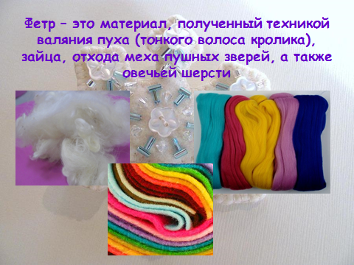
Применение фетра:
бусы, браслеты и заколки для волос,
декор для мебели, ковриков, диванные подушки,
кашпо для цветов, рамки для фотографий,
модные сумки и оригинальные чехлы для гаджетов,
мягкие и развивающие игрушки, карнавальные костюмы, скатерти.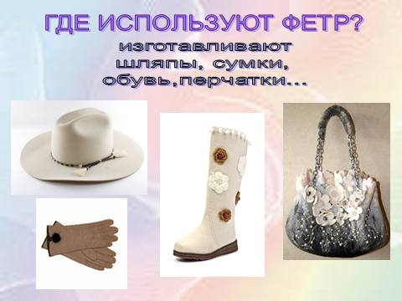 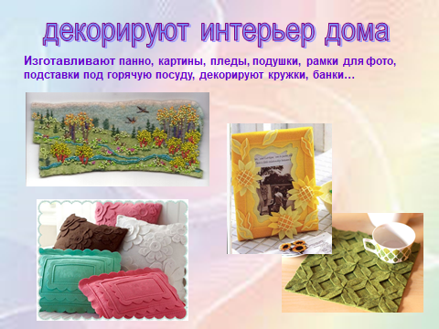

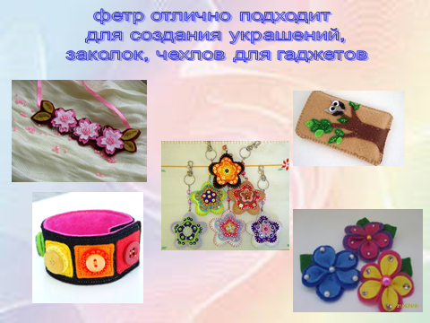
Преимущества фетра:
— экологическая чистота,
— высокая технологичность — приклеивается, пришивается, режется без образования бахромы,
— сухая химчистка,
— не отражает свет,
— водоотталкивающая пропитка,
— антимолевая, антистатическая и прочие обработки,
— высокая стойкость к истиранию.
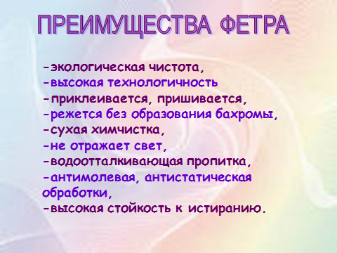

Данный мастер-класс дает возможность изготовить нужный предмет своими руками из фетра мини – ежедневник на магнитике и узнать, как декорировать его самыми красивыми солнечными цветами, излучающую позитивную энергию - подсолнухами
Подсолнухи пахнут
Солнечной свежестью.
Еще, обязательно,
Утренней нежностью.
И пахнут всегда,
Несмотря на погоду.
Взгляните на них
И забудьте невзгоды.
А теперь приступим к работе.
Для изготовления основы с подсолнухом необходимы материалы и инструменты:
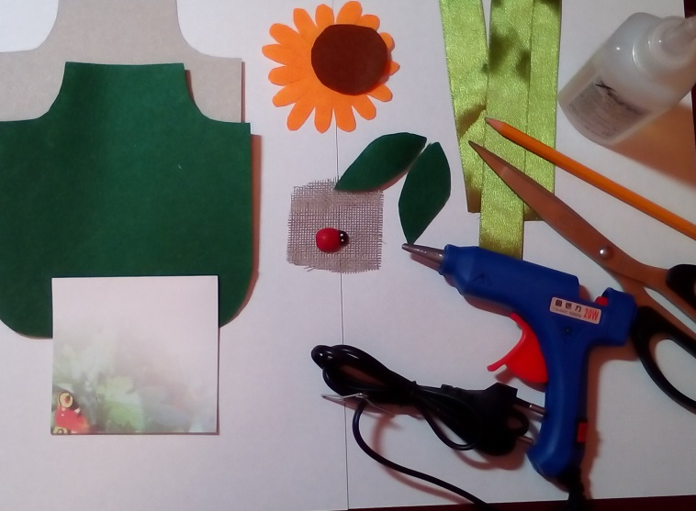

Подготовим основу для декорирования
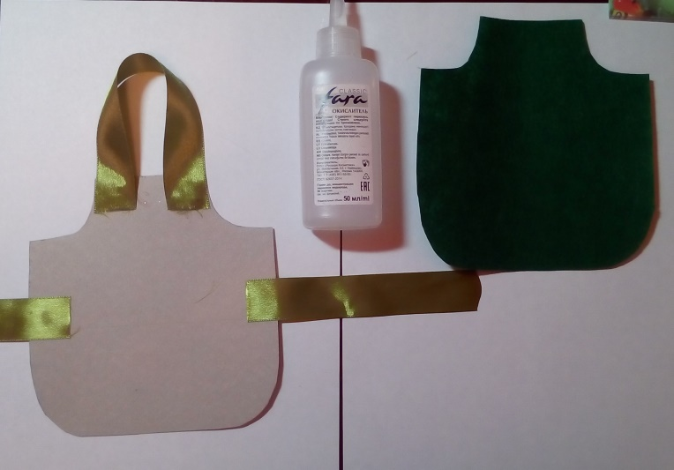
Нам необходимо соединить предложенные элементы при помощи клея «Дракон». Намазываем клеем заготовку из картона и приклеиваем к ней заготовку из фетра, не забывая между ними приклеить ленточки.
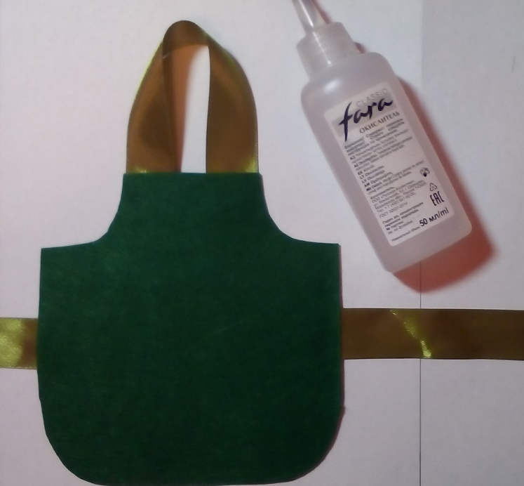
Вот как выглядит лицевая и изнаночная сторона нашей основы.
Основа готова!!!
Декорировать основу для магнита с блоком для записей предлагаю самым любимым цветком многих людей – подсолнухом!!! Но прежде сделаем окантовку из ленты, посаженную на клей.
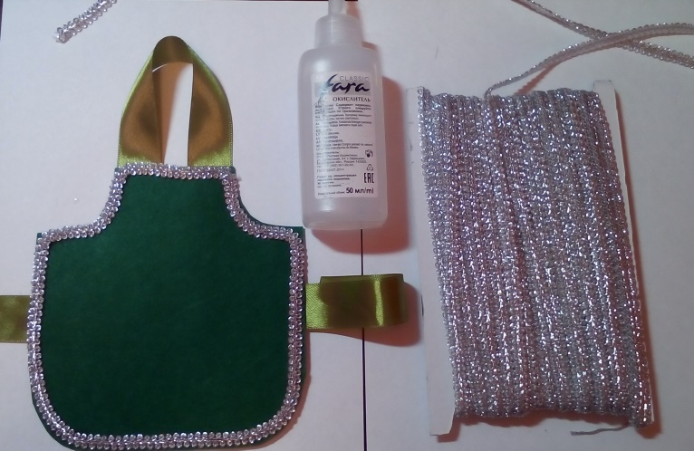

Латинское название рода- Helianthus (солнечный цветок), происходит от греческих слов helius-солнце и anthemon - цветок. Соцветие солнечного цветка окрашено в желтый цвет. Этот цвет – теплый, легкий, сияющий, согревающий он стимулирует работу головного мозга, улучшает память.
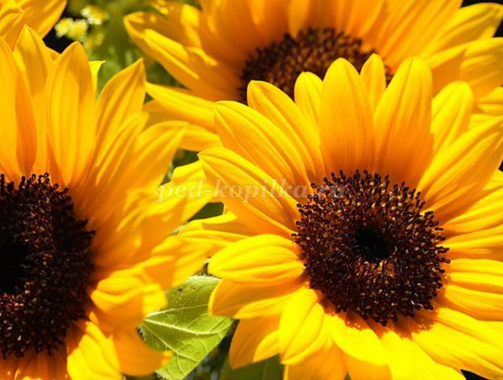
А теперь приступим к декорированию нашей основы.
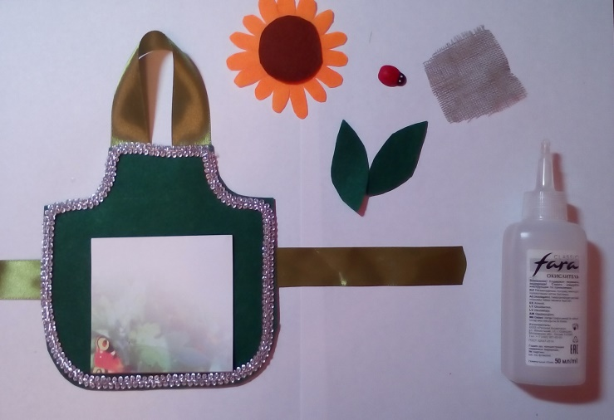
Все элементы для декорирования готовы и мы начинаем сборку нашего мини -ежедневника, приклеивая все элементы клеем «Дракон». А вот для приклеивания листьев, и подсолнуха воспользуемся клеем пистолетом, так как фетра другой клей не приклеивается.. Приклеив листья, добавим мешковину, а затем сам цветок подсолнуха! Остался последний штрих божья коровка и блок с записями.
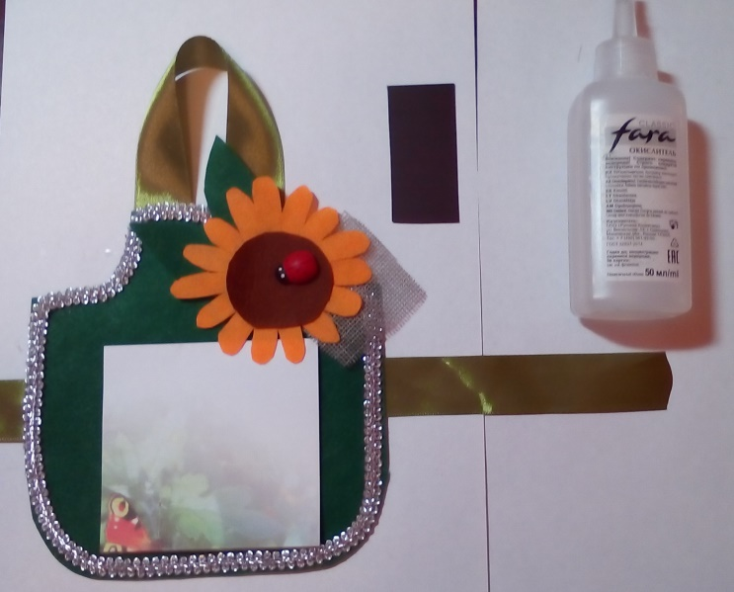
В завершении нашей работы приклеиваем магнитик с обратной стороны клеем пистолетом.
Вот и наш мини - ежедневник готов! 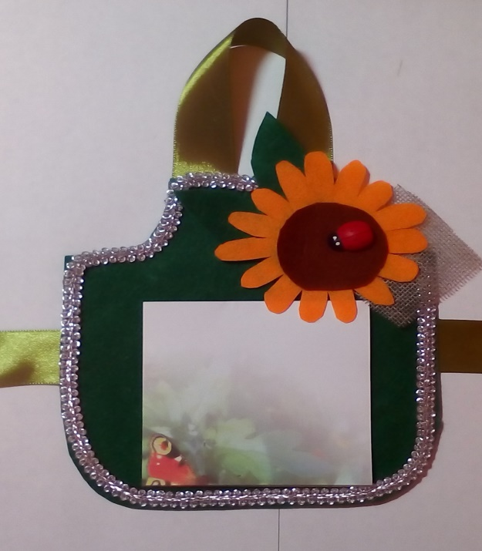

Поздравляю вас, мы успешно завершили изготовление сувенира, в смешанной технике!!!

